温馨提示：
此题库为Word版，请按住Ctrl,滑动鼠标滚轴，调节合适的观看比例，关闭Word文档返回原板块。
考点2 命题及其关系、充分条件与必要条件
一、选择题
1.（2014·湖北高考理科·Ｔ3）设为全集，是集合，则“存在集合使得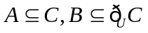”是“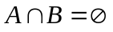”的
A. 充分而不必要的条件
B. 必要而不充分的条件
C. 充要条件
D. 既不充分也不必要的条件
【解题提示】考查集合与集合的关系，充分条件与必要条件的判断
【解析】选C. 依题意，若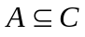，则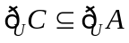，当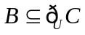，可得；
若，不妨另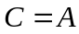 ，显然满足，故满足条件的集合 是存在的.
2.(2014·江西高考文科·T6)下列叙述中正确的是 ( )
A.若a,b,c∈R,则“ax²+bx+c≥0”的充分条件是“b²-4ac≤0”
B.若a,b,c∈R,则“ab²>cb²”的充要条件是“a>c”
C.命题“对任意x∈R,有x²≥0”的否定是“存在x∈R,有x²≥0”
D.l是一条直线,α,β是两个不同的平面,若l⊥α,l⊥β,则α∥β
【解题指南】利用逻辑用语的知识逐一验证.
【解析】选D.对于选项A,a<0时不成立;
对于选项B,b=0时不成立;
对于选项C,应为x²<0;
对于选项D,垂直于同一直线的两平面平行.所以只有D正确.
3.(2014·天津高考理科·T7)设a,b∈R,则“a>b”是“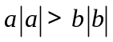”的 ( )
A.充分不必要条件 B.必要不充分条件
C.充要条件 D.既不充分也不必要条件
【解析】选C . 设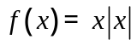，则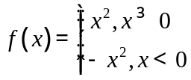，所以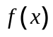是上的增函数，“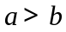”是“”的充要条件.
4.（2014·安徽高考理科·Ｔ2）“”是“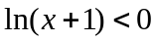”的（ ）
- 充分而不必要条件 B. 必要而不充分条件
C. 充分必要条件 D. 既不充分也不必要条件
【解题提示】分清条件和结论，根据充分条件、必要条件的定义判断。
【解析】选 B.由ln(x+1)<0得x+1>0,即x>-1,又ln(x+1)<0,所以-1<x<0,故“”是“” 必要而不充分条件。
5. (2014·新课标全国卷Ⅱ高考文科数学·T3)函数f(x)在x=x₀处导数存在,若p:f'(x₀)=0;q:x=x₀是f(x)的极值点,则( )
A.p是q的充分必要条件
B.p是q的充分条件,但不是q的必要条件
C.p是q的必要条件,但不是q的充分条件
D.p既不是q的充分条件,也不是q的必要条件
【解题提示】明确函数有极值点的条件,然后进行判断.
【解析】选C.因为若f'(x₀)=0,则x₀不一定是极值点,
所以命题p不是q的充分条件;
因为若x₀是极值点,则f'(x₀)=0,所以命题p是q的必要条件.所以,选C.
6.(2014·新课标全国卷Ⅱ高考文科数学·T3)函数f(x)在x=x₀处导数存在,若p:f'(x₀)=0;q:x=x₀是f(x)的极值点,则( )
A.p是q的充分必要条件
B.p是q的充分条件,但不是q的必要条件
C.p是q的必要条件,但不是q的充分条件
D.p既不是q的充分条件,也不是q的必要条件
【解题提示】明确函数有极值点的条件,然后进行判断.
【解析】选C.因为若f'(x₀)=0,则x₀不一定是极值点,
所以命题p不是q的充分条件;
因为若x0是极值点,则f'(x0)=0,所以命题p是q的必要条件.所以,选C.
7.(2014·广东高考文科·T7)在△ABC中,角A,B,C的对边分别为a,b,c,则“a≤b”是“sinA≤sinB”的 ( )
A.充分必要条件 B.充分非必要条件
C.必要非充分条件 D.非充分非必要条件
【解题提示】通过正弦定理,可以把三角形中“大角对大边”看得一清二楚.
【解析】选A.在△ABC中,由正弦定理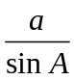=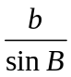,知分子大的分母也大,故“a≤b”是“sinA≤sinB”的充分必要条件.
8.（2014·上海高考理科·Ｔ15）
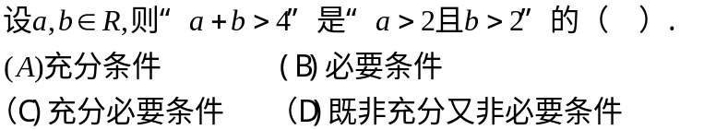
【解题提示】根据充分与必要条件的定义可得.
【解析】若a>2且b>2，根据不等式的性质有a+b>4,反之，若a+b>4,不一定有a>2且b>2,如a=1,b=4.所以a+b>4是a>2且b>2的必要条件.
9. （2014·上海高考文科·Ｔ15）
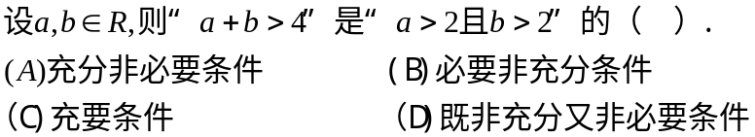
【解题提示】根据充分与必要条件的定义可得.
【解析】若a>2且b>2，根据不等式的性质有a+b>4,反之，若a+b>4,不一定有a>2且b>2,如a=1,b=4.所以a+b>4是a>2且b>2的必要非充分条件.
10.（2014·福建高考理科·Ｔ6）6.直线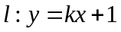与圆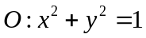相交于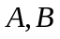两点，则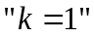是“的面积为”的（ ）
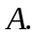充分而不必要条件 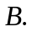必要而不充分条件
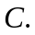充分必要条件 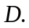既不充分又不必要条件
【解题指南】小集合推出大集合．
【解析】直线过定点在圆上，不妨设其为A点，而B点也在圆上，
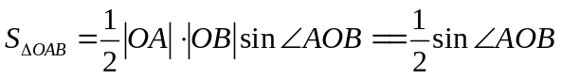，
因此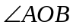必为直角，所以当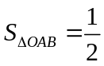的等价条件是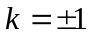．
11.（2014·福建高考理科·Ｔ6）6.直线与圆相交于两点，则是“的面积为”的（ ）
充分而不必要条件 必要而不充分条件
充分必要条件 既不充分又不必要条件
【解题指南】小集合推出大集合．
【解析】直线过定点在圆上，不妨设其为A点，而B点也在圆上，
，
因此必为直角，所以当的等价条件是．
12.（2014·浙江高考文科·Ｔ2）设四边形ABCD的两条对角线AC，BD，则“四边形ABCD为菱形”是“ACBD”的（ ）
A．充分不必要条件 B．必要不充分条件 C．充要条件 D．既不充分又不必要条件
【解析】选A.“四边形ABCD为菱形”  “ACBD”，“ACBD”推不出“四边形ABCD为菱形”，所以“四边形ABCD为菱形”是“ACBD”的充分不必要条件.
13.（2014·浙江高考理科·Ｔ2）已知是虚数单位，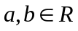,则“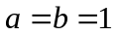”是“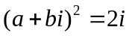”的（ ）
A. 充分不必要条件 B. 必要不充分条件
C. 充分必要条件 D. 既不充分也不必要条件
【解题指南】先判断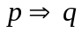是否成立，再判断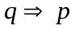是否成立.
【解析】选A.当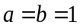时，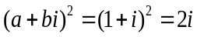，反过来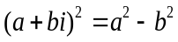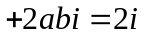
则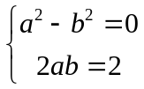，解得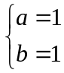或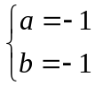，所以“”是“”的
充分不必要条件.
14.(2014•天津高考理科•T7)设a,b∈R,则“a>b”是“ ”的 ( )
A.充分不必要条件 B.必要不充分条件
C.充要条件 D.既不充分也不必要条件
【解析】选C . 设 ，则 ，所以 是 上的增函数，“ ”是“ ”的充要条件.
15.（2014•安徽高考理科•Ｔ2）“x＜0”是“ln(x+1)＜0 ”的（ ）
A. 充分而不必要条件 B. 必要而不充分条件
C. 充分必要条件 D. 既不充分也不必要条件
【解题提示】分清条件和结论，根据充分条件、必要条件的定义判断。
【解析】选 B.由ln(x+1)<0得x+1>0,即x>-1,又ln(x+1)<0,所以-1<x<0,故“x＜0 ”是“ln(x+1)＜0” 必要而不充分条件。
16.(2014•新课标全国卷Ⅱ高考文科数学•T3)函数f(x)在x=x₀处导数存在,若p:f'(x₀)=0;q:x=x₀是f(x)的极值点,则( )
A.p是q的充分必要条件
B.p是q的充分条件,但不是q的必要条件
C.p是q的必要条件,但不是q的充分条件
D.p既不是q的充分条件,也不是q的必要条件
【解题提示】明确函数有极值点的条件,然后进行判断.
【解析】选C.因为若f'(x₀)=0,则x₀不一定是极值点,
所以命题p不是q的充分条件;
因为若x₀是极值点,则f'(x₀)=0,所以命题p是q的必要条件.所以,选C.
关闭Word文档返回原板块

